Задача 1. Для электрической цепи, вариант которой соответствует последней цифре учебного шифра студента и изображенной на рис. 1, выполнить следующее:
- Составить уравнения для определения токов путем непосредственного применения законов Кирхгофа (указав, для каких узлов и контуров эти уравнения записаны). Решать эту систему уравнений не следует.
- Определить токи в ветвях методом контурных токов.
- Определить режимы работы активных элементов и составить баланс мощностей.
Значения ЭДС источников и сопротивлений приемников для вар. 6
Е₁ = 110 В, Е₂ = 150 В, R₁ = 17 Ом, R₂ = 12 Ом, R₃ = 9 Ом, R₄ = 14 Ом, R₅ = 20 Ом, R₆ = 15 Ом.
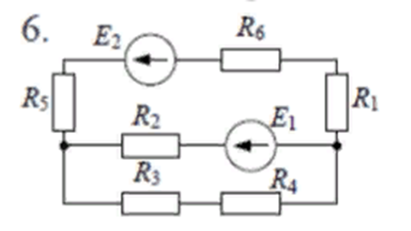
Задача 2. Напряжение на зажимах цепи, вариант которой соответствует
последней цифре учебного шифра студента и изображенной на рис. 2,
изменяется по закону
Амплитудное значение напряжения U_{m}
сопротивлений r1 и r2, индуктивностей катушек L1 и L2, емкостей
конденсаторов С1 и С2 приведены в табл. 1
Частота питающего напряжения f = 50 Гц.
Необходимо:
1 Определить показания приборов, указанных на схеме рис. 2
2 Построить векторную диаграмму токов и напряжений.
3 Определить закон изменения тока в цепи.
4 Определить закон изменения напряжения между точками, к которым
подключен вольтметр.
5 Определить активную, реактивную и полную мощности источника,
активную, реактивную и полную мощности приемников. Составить и
оценить баланс мощностей. Рассчитать коэффициент мощности.
6 Определить характер (индуктивность, емкость) и параметры
элемента, который должен быть включен в электрическую цепь для того,
чтобы в ней имел место резонанс напряжений.
Параметры цепи: U_{m} = 260 B. , r1 = 4 Ом, r2 = 5 Ом, L1 = 0,03 Гн, L2 = 0,01 Гн, С1 = 350 мкФ, С2 = 500 мкФ.
Примечание. Из табл. 2 записываются данные только тех параметров,
которые обозначены на выбранной схеме (рис. 2).
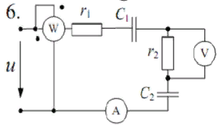
Задача 3. Потребители электрической энергии питаются от трехфазного
двухобмоточного понижающего трансформатора с номинальной мощностью
S1ном при номинальных первичном U1ном и вторичном U2ном линейных
напряжениях с номинальной частотой f = 50 Гц.
Технические данные трансформатора: потери мощности при холостом
ходе Р0, потери мощности при коротком замыкании Рк, напряжение
короткого замыкания Uк % при токах в обмотках I1ном и I2ном, равных
номинальным. Способ соединения обмоток трансформатора «звезда».
Принимая во внимание паспортные данные трансформатора,
приведенные для соответствующего варианта задания в табл. 3, определить
коэффициент трансформации n, коэффициент полезного действия ηном при
номинальной нагрузке, cos φ2 = 0,8, токи в первичной I1ном и во вторичной I2ном
обмотках, фазные первичное U10 и вторичное U20 напряжения при холостом
ходе, сопротивления короткого замыкания Rк и Хк, активные R1 и R2 и
реактивные Х1 и Х2 сопротивления обмоток, активное UкR и индуктивное UкL
падения напряжения при коротком замыкании, вторичное напряжение U2
при токе нагрузки I2 = 2I2ном и cos φ2 = 0,7.
Дополнительное задание. Построить зависимость ∆U2 % (cos φ2)
процентного изменения напряжения на вторичной обмотке трансформатора
при номинальной нагрузке и изменении коэффициента мощности cos φ2.
Примечание. Структура обозначения трансформаторов серии ТМ
показана на примере трансформатора типа ТМ-25/6-10. Буквенное
обозначение: Т - трехфазный; М - масляный (С - сухой). Цифровое
обозначение: числитель - номинальная полная мощность S1ном = 25 кВ*А;
знаменатель - высшее (первичное) номинальное напряжение U1ном = 6... 10
Кв
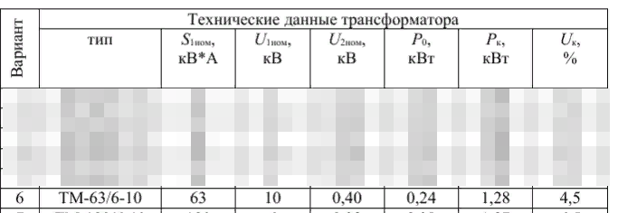
Задача 4. Рабочая машина (агрегат, установка, рабочий механизм) приводится в движение с помощью передаточного устройства трехфазным асинхронным двигателем с короткозамкнутым ротором. Двигатель питается от сети с линейным напряжением Uном = 380 В при частоте f1 = 50 Гц.
По заданным в таблице 4.1, потребляемой мощности на валу рабочей машины виду передаточного устройства определить расчетную мощность электродвигателя. По таблице 4.3 выбрать электродвигатель, расшифровать его условное обозначение и определить:
1. номинальный ток в фазе обмотки статора
2. номинальное и критическое скольжение
3. номинальный, максимальный и пусковой моменты двигателя
Вид передачи: Коническая зубчато-червячная, КПД: 0,88…0,92
Табл. 4.1
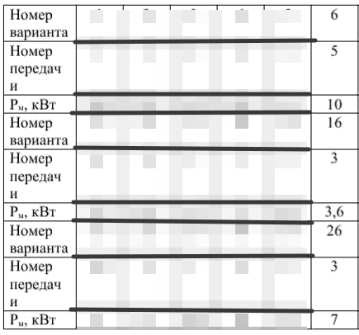
Табл. 4.3
